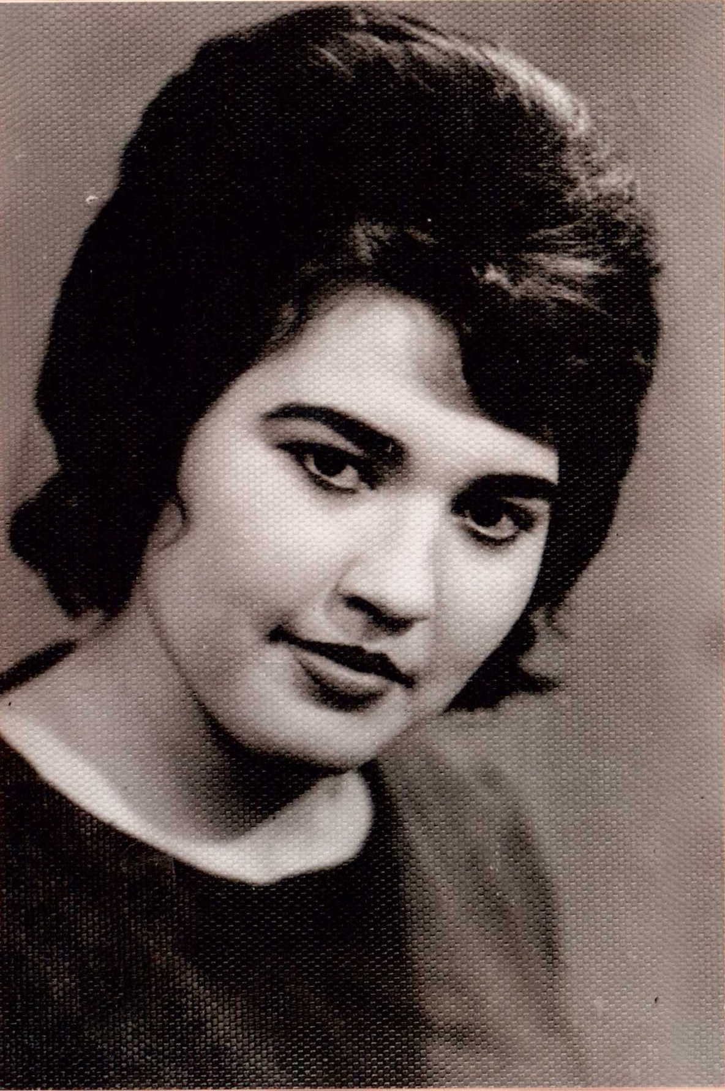
ХАННАНОВА МИНЗИЯ БИКТИМЕРОВНА
(1948 - 2021)
Насибуллина - Ханнанова Минзия Биктимеровна родилась в 1948 году в д. Чекмагушево Аитовского сельского Совета Бижбулякского района Башкирской АССР.
После окончания Аитовской средней школы Минзия, ведомая мечтой об артистической жизни, поступила в Стерлитамакское культпросветучилище. Годы работы Минзии Насибуллиной в Аитовском сельском доме культуры, а затем в районном доме культуры, пришлись на то время, когда художественная самодеятельность в нашем районе переживала свой расцвет. Мечта стать профессиональной артисткой привела Минзию Биктимеровну в Уфимский институт искусств. В 1970 году она успешно выдержала конкурсный отбор в башкирский ансамбль народного танца имени Файзи Гаскарова. Танцам в исполнении Минзии Насибуллиной «Шалунья», «Сноха», «Мать», «Бурзяночка», «Зов курая» рукоплескали во Франции и Италии, Швейцарии и Финляндии, Германии и Испании, Индии и Венгрии и многих других странах. Яркий талант Минзии Насибуллиной не раз отмечали на фестивалях дружбы союзных республик.
Насибуллина - Ханнанова М.Т. удостоена звания «Заслуженная артистка Республики Башкортостан»

